**مديرية التربية لولاية معسكر**

**مادة :** العلوم الفيزيائية والتكنولوجيا **المقاطعة التربوية الثالثة**

**المتوسطة :** الأمير عبد القادر تيغنيف . **الأستاذ(ة) :** ســــــــــــــــي يوسف ابراهيم .

**القسم / المستوى :** ❶ متوسط . **تاريخ الحصة :** . . / . . / 2020

**مذكرة تربوية ( بطاقة فنية ) رقم: 01**

**◄ الميدان :**

|  |  |  |
| --- | --- | --- |
| **الظواهر الكهربائية** | **المادة و تحولاتها** | **الظواهر الضوئية** |
|  | **🗁** |  |

**①- نوع النشاط :**

**حصة تعلمية : قياس بعض المقادير 🙞 قياس الأطوال - تعيين درجة الحرارة 🙜**

**عمل مخبري :** /

**مشروع تكنولوجي :** /

**تقويم :** /

**نشاط آخر :** /

**②- الكفاءة الختامية :**

**يحل مشكلات متعلقة بالتحولات الفيزيائية للمادة ومفسرا هذه التحولات بالاستعانة بالنموذج الحبيبي للمادة.**

**③- مركبات الكفاءة :**

**◙ يقيس بعض المقادير الفيزيائية باستخدام الوسيلة و الطريقة المناسبتين و يستخدمها في حل مشكلات تتعلق بها في المخبر و خارجه .**

**④- مؤشرات التقويم :**

**مع 1: يستخدم القياس لتعيين بعض المقادير الفيزيائية.**

**مع 2: يعبر بطريقة سليمة عن نتيجة القياس.**

**⑤- الوسائل و المواد والسندات المستغلة أثناء الحصة:**

**الكـــتاب المدرســـــي ، المسطرة، الشريط المتري، القدم القنوية، المحرار.**

**⑥- المراجع :**

**المنهاج، الوثيقة المرافقة، مواقع الانترنيت، الكتاب المدرسي، مذكرات سابقة.**

**⑦- النقد الذاتي :**............................................................................................

...................................................................................................................

**الأستاذ(ة) : المدير(ة) : المفتش(ة) :**

**المادة : العلوم الفيزيائية و التكنولوجيا. المتوسطة  :الأمير عبد القادر ▬ تيغنيف ▬**

**الميدان : المادة و تحولاتها. الأستاذ(ة) : ســــــــــــــــي يوسف ابراهيم .**

**المستوى : أولـــــى متوسط . المدة : ① ســـــــــاعــة.**

**الحصة التعلمية: قياس بعض المقادير 🙞 قياس الأطوال - تعيين درجة الحرارة 🙜**

***رقــــــــــــــــم الــــمذكرة:①***

الكفاءة الختامية:

يحل مشكلات متعلقة بالتحولات الفيزيائية للمادة ومفسرا هذه التحولات بالاستعانة بالنموذج الحبيبي للمادة.

**♥ الكفاءة الختامية :**

**يــــــــحل مشكــــــــــلات متعلقة بالتحولات الفيزيائية للمادة و مفسرا هذه التحولات بالاستعانة بالنموذج الحبيبي للمادة.**

**♥ مركبات الكفاءة :**

**◙ يقيس بعض المقادير الفيزيائية باستخدام الوسيلة و الطريقة المناسبتين و يستخدمها في حل مشكلات تتعلق بها في المخبر و خارجه .**

**♥ معايير و مؤشرات التقويم :**

**مع 1: يستخدم القياس لتعيين بعض المقادير الفيزيائية. مع 2: يعبر بطريقة سليمة عن نتيجة القياس.**

**سيــــــــر الوضعيـــــــة التعليميــــــــــة/التعلميــــــــــة**

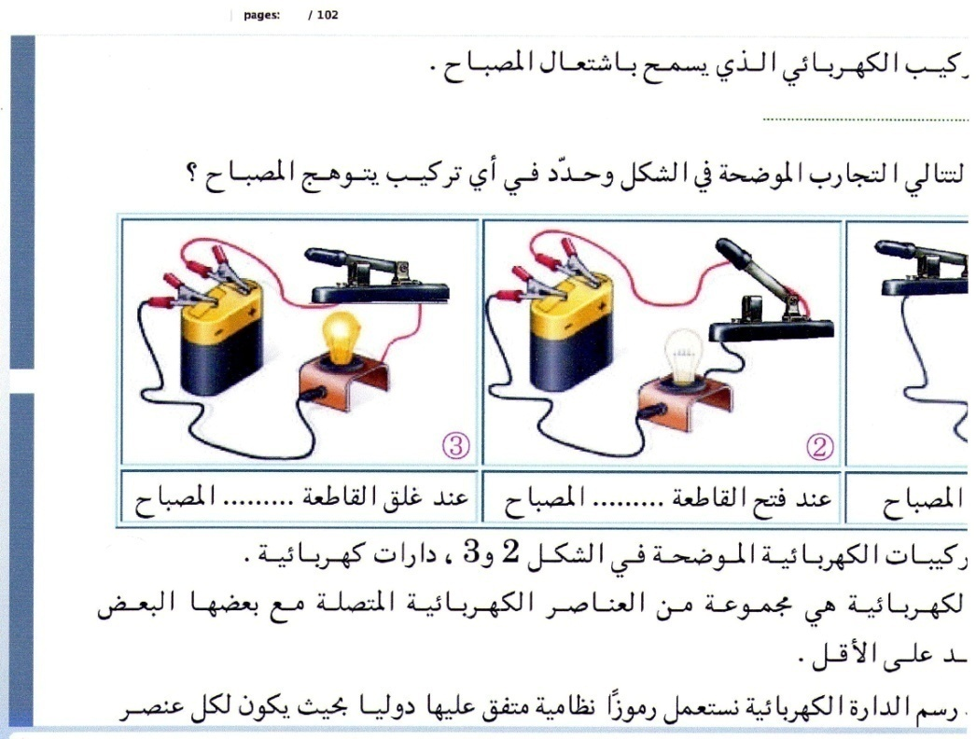

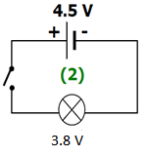

|  |  |  |
| --- | --- | --- |
| **المراحل**  **و المدة** | ***سير النشاطات*** | ***المحتوى و المفاهيم*** |
| **التقويم التشخيصي**  **.. د**  **الوضعية**  **الجزئية**  **.. د** | **⇜ ما هي الأدوات الهندسية التي كثيرا ما تستعملها في الرياضيات.**  **⇜ اختر أداة تمكنك من رسم قطعة مستقيم طولها 4.5 cm**  **تتعدد وسائل قياس الأطوال و الأعماق بتعدد الأجسام كطول نافذة، عرض كتاب، قطر عملة نقدية... إلخ.**  **⍰ اقترح وسيلة قياس مناسبة لكل مثال.**  **قدم لك وعاءين أحدهما به ماء ساخن و الآخر بارد.**  **⍰ أذكر وسيلة قياس تمكنك من التفريق بينهما.**  **⍰ ماذا يقصد بوسيلة القياس.** | **♦ يساهم في استرجاع بعض المفاهيم حول القياسات (الطور الابتدائي).**  معنى كلمة اللقب - موسوعة  **♦ يقرؤون الوضعية الجزئية .**  **♦ يفكرون فيها ضمن الأفواج.**  **♦ يقدمون فرضياتهم ويسجلونها**  **على جزء هامشي من السبورة.** |
| **الوضعية**  **التعلمية 01**  **قيــــــاس الأطوال / وحـــدات الطـــول.**  **عمل فردي**  **.. د**  **عمل جماعي**  **.. د**  **المصادقة**  **.. د**  **الوضعية**  **التعلمية 02**  **القـــــــدم القنويـة.**  **عمل فردي**  **.. د**  **عمل جماعي**  **.. د**  **المصادقة**  **.. د**  **الوضعية**  **التعلمية 03**  **تعييـــــــن درجـــــــة الحـرارة.**  **عمل فردي**  **.. د**  **عمل جماعي**  **.. د**  **المصادقة**  **.. د** | **النشـاط ①: قياس الأطوال – وحدات الطول.**  **⮈ قياس الأطوال: طُلِب منك قياس أطوال بعض الأجسام التالية: طول قلم و ممحاة، عرض الباب، أبعاد (طول و عرض) غرفة.**    **⌛ بالاعتمــــــاد على ما توصلت إليه:**  **⇜**  هل تقاس **كل الأبعاد** بنفس **الوسيلة**؟  **⏎**  كيف تسمى **عملية** معرفة **أبعاد** جسم ما؟  **⮈ وحدات الطول:**  **✍ تختلف أبعاد الأجسام باختلاف وسيلة القياس.**  برأيـــــــــك ما هي **وحدات قياس** كل مما يلي:  **🢨 طول** الإنسان.  **🢨 سمك** ورقة الكتاب.  **🢨 أبعاد** الكتاب.  **🢨 المسافة** بين مدينتي تغنيف و معسكر.  **💣 بهدف ترسيخ وحدات قياس الأطوال للتلميذ:** **يعطى للتلميذ بعض القيم لأبعاد أجسام مختلفة الوحدة، و يطلب منه تحويلها إلى وحدة مشتركة (m) و يرتبها من الأكبر إلى الأصغر.**  50 cm , 2m , 3.2 dm , 8 mm  **النشـاط ② : القدم القنويـــــة.**  **⮈ باستعمال القدم القنوية، قم بقياس القطر الخارجي و الداخلي لأنبوب.**    **⌛ بالاعتمــــــاد على ما توصلت إليه:**  **⇜**  هل يمكن **استبدال** **القدم القنوية** **بـالمسطرة** ؟  **⏎**  ماذا **تستنتج**؟  **النشـاط ③ : تعيين درجة الحــــــــرارة.**  **⮈ طُلِب منك تعيين قيمة عدديـــــــة، لدرجة حرارة وعاءين بهما ماء، أحدهما بارد و الآخر ساخن بإدخال(غمر) يدك فيهما.**    **⌛ بالاعتمــــــاد على ما توصلت إليه:**  **⇜** هل يمكنك **تعيين درجة الحرارة** بحاسة **اللمس** ؟ اقترح **وسيلة** تمكنك من ذلك؟ | **♦ تحضير الوسائل المطلوبة.**  **♦ يلاحظون الوثيقة المقابلة.**  **♦ يقومون بتدوين الفرضيات.**  **الملاحظات:**  **⇜ لا** تقاس الأبعاد بنفس **الوسيلة**.  **⏎** لمعرفة **أبعاد** أي جسم يجب القيام **بعمليــــــــة القياس.**  **♦ تحضير الوسائل المطلوبة.**  **♦ يلاحظون الوثيقة المقابلة.**  **♦ يقومون بتدوين الفرضيات.**  **الملاحظات :**  **طول** الإنسان **(المتر)**، **سمك** ورقة الكتاب **(الميليمتر)** ، **أبعاد** الكتاب **(السنتيمتر)**، **المسافة** بين مدينتين **(الكيلومتر).**  **✍** يمكن اختصار **وحدات قياس** الأطوال و **ترميزها الدولي (SI)** في جدول بسيط.   |  |  |  |  |  |  |  | | --- | --- | --- | --- | --- | --- | --- | | **ميليمتر** | **سنتمتر** | **ديسمتر** | **متر** | **ديكامتر** | **هيكتمتر** | **كسلومتر** | | **mm** | **cm** | **dm** | **m** | **dam** | **hm** | **km** | |  |  |  |  |  |  |  |     **♦ تحضير الوسائل المطلوبة.**  **♦ يلاحظون الوثيقة المقابلة.**  **♦ يقومون بتدوين الفرضيات.**  **الملاحظات :**  **لا** يمكن قياس الأقطار **الداخلية** و **الخارجية** باستعمال **~~المسطرة~~** ، أي **لا** يمكن **استبدال القدم القنوية** بها.  **⏎ الاستنتاج:**  تستخدم **القدم القنوية** لقياس **الأبعاد** التي **يستحيل** قياسها **بالمسطرة** كالسمك، القطر، العمق.  **🞀 أنواع القدم القنوية: البسيطة** و **الإلكترونية.**    **🞀 يذكر الأستاذ(ة) مكونات القدم القنوية شفهيا للتلميــــذ(ة)**  **من أجل اثراء الرصيـــــــــد المعرفـــــي فقط.**    **♦ تحضير الوسائل المطلوبة. ♦ يلاحظون الوثيقة المقابلة.**  **♦ يقومون بتدوين الفرضيات.**  **الملاحظات :**  **⇜ لا** يمكن **تعيين درجة الحرارة** بحاسة **اللمس.**  **⏎ الوسيلة المثالية لتعيين قيمة عددية لدرجــــــــــة الحرارة: هي المحرار(التارمومتر).** |

**ما يكتبــــــــــــه ✍ التلميـــــــــــــــــذ(ة) 🕮**



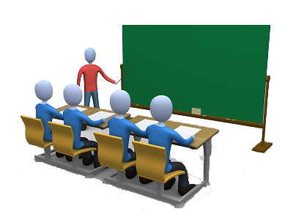

**☪بسم الله الرحمان الرحيم☪ التاريخ : يوم الأحد 00 أكتوبر 2020**

**الميدان: المادة و تحولاتها. الحصة التعلمية: قياس الأطوال - تعيين درجة الحرارة.**

**⦿ قياس الأطوال:**

**الملاحظات**

لقياس الأطوال نستعمل عدة وسائل منها المسطرة كقياس طول كتاب و الشريط المتري لقياس الأطوال البعيدة كطول السبورة أو طول شخص.

**✍** لمعرفة **أبعاد** أي جسم يجب القيام **بعمليــــــــة القياس.**

**النتيجـــــة**

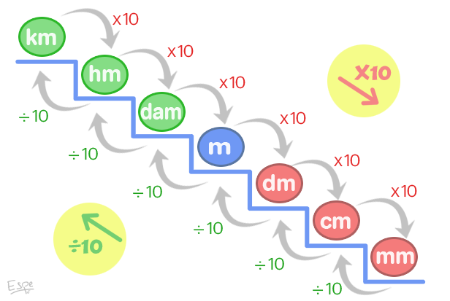

**الوحدة الأساسية لقياس الأطوال** هي **المتر** له أجزاء كما له مضاعفات.

|  |  |  |  |  |  |  |
| --- | --- | --- | --- | --- | --- | --- |
| **ميليمتر** | **سنتمتر** | **ديسمتر** | **متر** | **ديكامتر** | **هيكتمتر** | **كسلومتر** |
| **mm** | **cm** | **dm** | **m** | **dam** | **hm** | **km** |
|  |  |  | **0** | **3** |  |  |

**⮈ القدم القنويـــــة:**

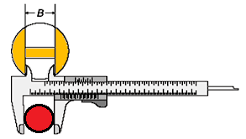

لقياس الأبعاد الصغيرة نستعمل القدم القنوية مثل قطر عملة نقدية أو سمك دفتر ... إلخ

**الملاحظات**

**النتيجـــــة**

**✍ القدم القنوية:** هي أداة تستعمل لقياسالسمك، القطر(الداخلي/الخارجي)، العمق.

**🞀 أنواع القدم القنوية: البسيطة** و **الإلكترونية.**

**⦿ تعيين درجة الحرارة:**

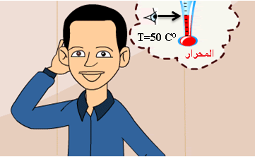

**لا** يمكن **تعيين درجة الحرارة** بحاســــــــــة **اللمس.**

**الملاحظات**

**✍** لتعيين درجة الحرارة نستعمل المحرار المدرج .

**✍** يرمز لدرجة الحرارة بــT ، وحدتها الدرجة المئوية (C°).

مثال: C° T=50.

**النتيجـــــة**

**⦿ التقويم التحصيلي:** تمارين رقم 14،09،16 صفحة 20،21.